威远中学高 2021 届高三第二次月考

理科综合能力测试

注意事项：
- 本试卷分第Ⅰ卷（选择题）和第Ⅱ卷（非选择题）两部分。
- 答题前，考生务必将姓名、准考证号填写在答题卡相应的位置。
- 全部答案在答题卡上完成，答在本试题上无效，结束后，只交答题卡。
4.可能用到的相对原子质量：H-1 B-11 C-12 N-14 O-16 F-19 Mg-24 Al-27 Si-28 S-32 Cl-35.5 K-39 Ca-40 Fe-56 Ni-59 Cu-64
第Ⅰ卷（选择题共 126 分）
一、选择题：本大题共 14 小题，每小题 6 分。在每小题给出的四个选项中，只有一项是符合题目要求的。
- 下列关于细胞内化合物的叙述，正确的（ ）
  - 核苷酸与氨基酸的元素组成相同
  - 多糖、核酸和胆固醇等生物大分子都以碳链为基本骨架
  - 脂质存在于所有细胞中，是组成细胞的重要化合物
  - 蛋白质发生热变性后不利于人体消化吸收
- 图①~⑤表示物质进、出小肠上皮细胞的几种方式，下列叙述正确的是（ ）
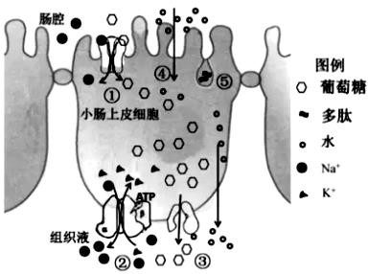
  - 葡萄糖进、出小肠上皮细胞方式不同B．Na^{+主要以方式③运出小肠上皮细胞}
C．多肽以方式⑤进入细胞，以方式②离开细胞D．口服维生素D 通过方式⑤被吸收
- 下列与细胞生命历程有关的认识不正确的是（ ） A．细胞生长过程中其合成代谢通常大于分解代谢 B．细胞分化后核酸不会发生改变
C．细胞衰老过程中存在基因的选择性表达
D．细胞一旦发生癌变说明至少有 5~6 个基因发生了突变
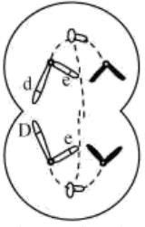
- 若某二倍体高等动物（2n=4）的基因型为DdEe，其 1 个精原细胞（DNA 被 ³²P 全部标记）在培养液中培养一段时间，分裂过程中形成的其中 1 个细胞如图所示，图中细胞有 2 条染色体 DNA 含有 ³²P。下列叙述错误的是（ ）
A．D、d 和 E、e 基因的遗传不遵循自由组合定律
B．图中细胞为处于减数第二次分裂后期的次级精母细胞C．该精原细胞至多形成 4 种基因型的 4 个精细胞
D．该精原细胞形成图中细胞的过程中至少经历了两次胞质分裂
- 某膜蛋白基因含有重复序列CTCTTCTCTTCTCTT，下列叙述不正确的是（ ）
  - CTCTT 重复次数改变一定会引起基因突变
  - CTCTT 重复次数增加可以提高该基因中嘧啶碱基的比例
  - CTCTT 重复次数越多，该基因编码的蛋白质相对分子质量可能越小
  - 若 CTCTT 重复 6 次，则重复序列之后编码的氨基酸序列可能不变
- 下列方案中不能达到实验目的的是( )

 | 实验目的 | 方案
A | 已知某遗传病为单基因遗传病，欲调查其遗传方  式和发病率 | 在患者家系中调查遗传方式，在自然人群中调  查发病率
B | 已知豌豆的高茎和矮茎是一对相对性状，欲鉴定  一株高茎豌豆是否为纯合子 | 自交，观察子代是否发生性状分离
C | 已知在鼠的一个自然种群中，褐色和黑色是一对  相对性状，欲判断其显隐性 | 分别让多对褐色鼠和褐色鼠杂交、多对黑色鼠  和黑色鼠杂交，观察子代是否发生性状分离
D | 已知鸡的毛色相对性状的显隐性，欲通过一次杂交判断控制毛色的基因是位于常染色体上还是  位于性染色体上 | 让隐性母鸡与显性公鸡杂交，观察子代公鸡和母鸡的表现型
- 化学与生活密切相关，下列说法错误的是（ ）
  - 硅胶、生石灰、氯化钙等都是食品包装袋中常用的干燥剂
  - 酒精能使蛋白质变性，预防新冠肺炎病毒使用的酒精纯度越高越好C．厕所清洁剂、食用醋、肥皂水、厨房清洁剂四种溶液的 pH 逐渐增大
D．使用氯气对自来水消毒时，氯气会与自来水中的有机物反应，生成的有机氯化物可能对人有害8．设 N_{A} 为阿伏加德罗常数的值。下列说法正确的是（ ）
A．0.1molFeCl₃ 水解形成的 Fe(OH)₃ 胶体粒子数为 0.1 N_{A} B．0.1mol 过氧化钙(CaO₂)固体中阴、阳离子总数为 0.3N_{A} C．标准状况下，2.24L CCl₄ 含有的共价键数为 0.4N_{A} D．2.4gMg 与H₂SO₄ 完全反应，转移的电子数为 0.2N_{A}

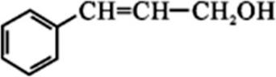
- 有关肉桂醇( )的下列说法正确的是( )

  - 肉桂醇可以发生氧化反应、取代反应
  - 与乙酸发生酯化反应时，浓硫酸的作用是催化剂和脱水剂C．该分子的所有原子一定处于同一平面内
D．与苯甲醇( 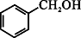)互为同系物
- 根据下列实验操作和现象，所得结论正确的是( )
选项 | 实验操作 | 现象 | 结论
A | 向酸性 KMnO₄ 溶液中通入 SO₂ | 紫色褪去 | SO₂ 具有漂白性
B | 向 ZnS 的浊液中滴加适量CuSO₄ 溶液 | 白色沉淀变黑色 | Ksp(ZnS)＜Ksp(CuS)
C | SO₂ 和 SO₃ 的混合气体通入足量的Ba( NO₃)溶液中 | 出现白色沉淀 | 得到沉淀只有BaSO₄
D | 等体积的 pH=3 的 HA 和 HB 两种酸溶液，加水稀  释相同倍数后测溶液的 pH | pH(HA)＞pH(HB) | 酸性: HB＞HA
- 短周期主族元素W、X、Y、Z 的原子序数依次增大，其中元素W 的简单氢化物能使湿润的红色石蕊试纸变蓝，X、Z 为同主族，且 Z 原子核外电子数是X 的 2 倍；Y、Z 为同周期，且Y 的离子半径在同周期中最小。下列说法正确的是
  - 简单离子半径：Z>Y>W>X B．工业上用电解熔融X、Y 组成的化合物来制取Y 单质
C．W、X 的氢化物中只含极性共价键 D．Z 的氧化物对应的水化物为强酸

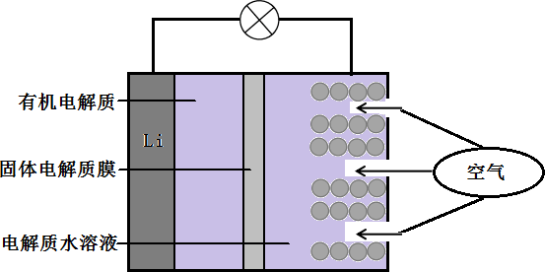
- 锂(Li)—空气电池的工作原理如图所示下列说法不．正．确( ) A．金属锂作负极，发生氧化反应
B．Li^{+通过有机电解质向水溶液处移动C．正极的电极反应：O}₂+4e^{—==2O2}— D．电池总反应：4Li+O₂+2H₂O==4LiOH
- 在复杂的体系中，确认化学反应先后顺序有利于解决问题。下列化学反应先后顺序判断正确的是（ ）
  - 在含有等物质的量的 AlO -、OH^{-、CO 2}-溶液中，逐滴加入盐酸：AlO -、OH^{-、CO 2}-
2 3 2 3
  - 在含等物质的量的FeBr₂、FeI₂ 溶液中，缓慢通入氯气：I^{-、Br-、Fe2+}
  - 在含等物质的量的KOH、Ba(OH)₂ 溶液中，缓慢通入 CO₂：KOH、Ba(OH)₂、K₂CO₃、BaCO₃
  - 在含等物质的量的 Fe³⁺、Cu^{2+、H+溶液中加入锌粉：Fe3+}、Cu²⁺、H⁺
二、选择题：本题共 8 小题，每小题 6 分。在每小题给出的四个选项中，第 14 -18 题只有一项符合题目
要求，第 19～21 题有多项符合题目要求。全部选对的得 6 分，选对但不全的得 3 分，有选错的得 0 分。
14、下列说法中正确的是( )
- 处于“超重”现象的物体是因为该物体受到的重力增加了
- 甲、乙两队进行“拔河”比赛，若甲队获胜，则甲队拉绳的力一定大于乙队拉绳的力C．牛顿第一定律是实验定律，可以用实验进行验证
D．两个初速度不为零的匀变速直线运动的合运动一定是匀变速运动
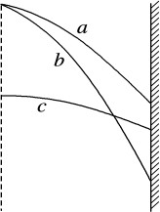
- 如图是对着竖直墙壁沿水平方向抛出的小球 a、b、c 的运动轨迹，三个小球到墙壁的水平距离均相同， 且 a 和 b 从同一点抛出．不计空气阻力，则( )
A．a 和 b 的飞行时间相同
B．b 的飞行时间比 c 的短
C．a 的水平初速度比 b 的小
D．c 的水平初速度比 a 的大
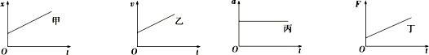
- 如图是甲、乙、丙、丁四个物体的物理量与时间的关系图象，下列说法不．正．确．的是（ ）
A．甲物体受到的合力为零 B．乙物体受到的合力越来越大C．丙物体受到不为零且大小恒定的合力 D．丁物体的加速度越来越大
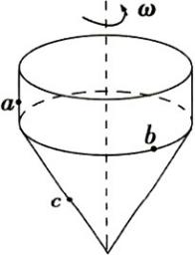
17、如图所示是一个玩具陀螺， a 、b 和c 是陀螺上的三个点，当陀螺绕垂直于水平地面的轴线以角速度ω 稳定旋转时，下列表述正确的是（ ）
- a 、b 和c 三点的线速度大小相等
- a 、b 和c 三点的角速度相等
- a 、b 两点的角速度比c 的大
- c 的线速度比a 、b 的大
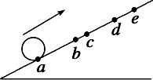
- 如图所示，小球沿足够长的斜面向上做匀变速运动，依次经 a、b、c、d 到达最高点 e，已知 ab＝bd＝6 m，bc＝1 m，小球从 a 到 c 和从 c 到 d 所用的时间都是 2 s，设小球经 b、c 时的
速度分别为 v_{b}、v_{c}，则( )
  - b 点速度为2 m/s B． c 点速度为 2.5 m/s
2

C．从 d 到 e 所用时间为 4 s D． de 段的距离为 3 m
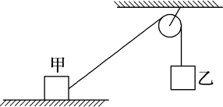
- 如图所示，甲、乙两个物体系在一根通过定滑轮(质量忽略不计)的轻绳两端，甲放在水平地板上，乙被悬挂在空中，若将甲沿水平地板向右缓慢移动少许后甲仍静止，则( )
  - 轻绳对甲的拉力变大
  - 甲对地面的压力减小 C．甲所受的静摩擦力变大D．悬挂滑轮的绳的张力变大
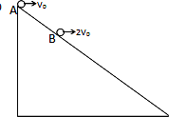
- 如图所示，甲、乙两个小球同时从同一固定的足够长斜面的 A、B 两点分别以vo 、2vo 水平抛出，分别落在斜面的 C、D 两点（图中未画出），不计空气阻力，下列说法正确的是 （ ）
  - 甲、乙两球接触斜面前的瞬间，速度的方向相同
  - 甲、乙两球做平抛运动的时间之比为 1:4
  - A、C 两点间的距离与 B、D 两点间的距离之比为 1:4
  - 甲、乙两球接触斜面前的瞬间，速度大小之比为 1：
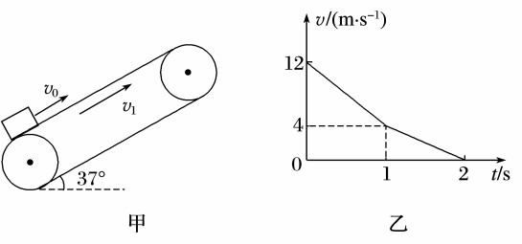
- 如图甲所示，倾斜的传送带正以恒定速率 v₁ 沿顺时针方向转动，传送带的倾角为 37°. 一物块以初速度 v₀ 从传送带的底部冲上传送带并沿传送带向上运动，其运动的 v－t 图像如图乙所示，物块到传送带顶端时速度恰好为零，sin 37°＝0.6，cos 37°＝0.8，g 取 10 m/s²，则( )
  - 由图乙可知，0～1 s 内物块受到的摩擦力大于 1～2 s
内的摩擦力
  - 摩擦力方向一直与物块运动的方向相反C．物块与传送带间的动摩擦因数为 0.25
D．传送带底端到顶端的距离为 10 m

第Ⅱ卷

三、非选择题：包括必考题和选考题两部分。第 22 题～第 32 题为必考题，每个试题考生
都必须作答。第 33 题～第 38 题为选考题，考生根据要求作答。

（一）必考题（共 129 分）
22、（6 分，每空 2 分）“验证力的平行四边形定则”的实验情况如图甲所示，其中A 为固定橡皮条的图钉，
O 为橡皮条与细绳的结点，OB 和 OC 为细绳。图乙是某实验小组在白纸上根据实验结果画出的图。
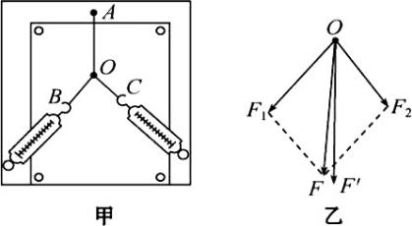
- 本实验采用的科学方法是 。 A．理想实验法 B．等效替代法
C．控制变量法 D．建立物理模型法
- 小明同学在做该实验时有下面的一些想法，其中不．正．确．的是 。

  - 拉橡皮条时，弹簧测力计、橡皮条、细绳应贴近木板且与木板平面平行，读数时视线要正对弹簧测力计刻度
  - 橡皮条弹性要好，系橡皮条的细绳应细一些且长一些，拉结点到达某一位置O 时，拉力要适当大些
  - 实验中，把橡皮条的另一端拉到O 点时，两个弹簧测力计之间夹角应取 90°以便于算出合力大小 (3)实验中，小张同学在坐标纸上画出了如图所示的两个已知力 F1 和 F₂，图中小正方形的边长表示 2 N，根
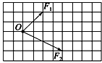
据平行四边形定则作出合力 F，F1、F2 与 F 的夹角分别为 θ1 和 θ2，下列说法
正确的是

A．F1=4 N B．F=12 N C．θ1=37° D．θ1<θ2

23（10 每分，空 2 分）．某实验小组采用如图所示的装置“探究加速度、质量和合力的关系”。提供的实验器材：电火花打点计时器、纸带、砂桶、细砂、细线、小车及砝码、一端带滑轮的长木板及垫块。某同学打出了一条纸带。已知计时器打点的时间间隔为 0.02s，他按打点先后顺序每 5 个点取 1 个计数点，得到了 A、B、C、D、E 等几个计数点。
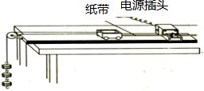
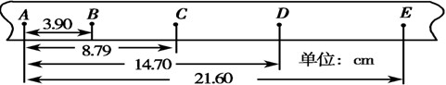

- 为完成此实验，下列不需要的器材是 （填下列仪器前的字母代号）。
A．天平 B．秒表 C．毫米刻度尺
- 以下说法正确的是
- 用此装置“研究匀变速直线运动”时，必须设法消除小车和木板间的摩擦阻力的影响
- 用此装置“探究加速度 a 与力F 和质量 m 的关系”时，每次改变砝码及砝码盘总质量之后均要重新平衡摩擦力C.在用此装置“探究加速度 a 与力F 和质量 m 的关系”时，应使砝码盘和盘内砝码的总质量远小于小车的质量D.用此装置“探究做功与物体速度变化的关系”时，不需要平衡小车运动中所受摩擦力的影响
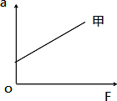
- 已知打点计时器接在频率为 50Hz 的交流电源两端，打 C 点时的瞬时速度 v_{c}= m/s，则此次实验中小车运动的加速度的测量值 a = m/s²．（结果保留两位有效数字）
- 甲同学在探究加速度与力的关系时，根据测量数据作出的 a—F 图线，如图右所示。则实验存在的问题是
。
24．（12 分）为备战威远中学第 49 届运动会，某同学在直跑道训练短跑．某次训练
可以简化为以下过程：从起点 A 位置由静止开始做匀加速直线运动，经过 AB 段加速后，进入到 BC 段的匀速跑阶段，到达 C 位置时总共用时 t 秒，已知： AB 段长为 L1、 BC 段长为 L2． 求：
- 该同学在 BC 段的速度大小；
- 该同学在 AB 段做匀加速直线运动时的加速度大小．

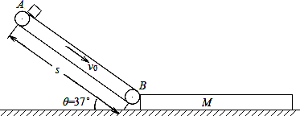
25．(19 分)某工厂用传送带将货物从高处传送到低处，传送过程示意图可简化为下图，倾斜放置的传送带装置与水平地面夹角 θ=37°，传送带以 v₀=5m/s 的恒定速率顺时针转动，某时刻，工人将质量为 m=50kg 的物体轻放在传送带的顶端 A，经过一段时间后，物体从传送带底端 B 平滑滑上质量为M=25kg 的木板左端（物体经过 B 点前后速度大小不变），再经过一段时间，物体停止运动且未脱离木板。已知物体与传送带间的动摩擦因数 μ1=0.5，物体与木板间的动摩擦因数 μ2=0.2，木板与地面间的动摩擦因数 μ3=0.1.AB 的距离为s=15.25m。设最大静摩擦力等于滑动摩擦力，重力加速度 g=10m/s²
（已知 sin37°=0.6 ，cos37°=0.8 ）。求：
  - 物体刚放上传送带时的加速度 a 的大小；
  - 物体从传送带顶端 A 滑到底端B 所用的时间；
  - 物体停止运动时的位置到传送带底端 B 的距离 L。

26. （15 分）乙二酸(化学式 H₂C₂O₄)又名草酸是二元弱酸，具有强还原性，不稳定性，在 189.5℃或遇浓硫酸会分解生成 CO、CO₂ 和 H₂O；草酸在 150—160℃升华。草酸盐溶解性与碳酸盐类似。
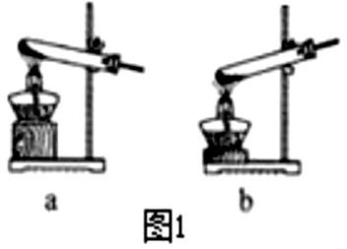
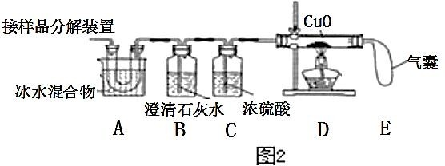
Ⅰ.某同学设计如下实验，完成对草酸部分分解产物的检验
- 分解草酸应选图 1 中 （填序号）
- 证明产物中含有 CO 的实验现象
- 若没有装置A，B 中澄清石灰水变浑浊， （填“能”或“不能”，填“能”下空不回答）说明草酸分解产物中含有 CO₂，原因是 （用离子方程式解释）
- 气囊的作用为
Ⅱ.草酸浓度的标定可以用标准 KMnO₄ 滴定。
- 标准 KMnO₄ 溶液应盛装在 滴定管。
- 滴定终点现象为
- 滴定完仰视读数，使标定的草酸浓度 （填“偏大”或“偏小”或“无影响”）
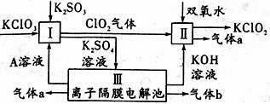
- 写出滴定时反应的离子反应 27．（14 分）氯酸钾(KC1O₃)和亚氯酸钾(KClO₂ )可以相互转化，KClO₂ 在碱性环境中能稳定存在，生产 KClO₂的主要流程如图所示。

- KC1O₂ 可用于消毒、漂白，是由于其具有 性。
- Ⅱ中反应生成气体a 为 ，1mol 双氧水反应转移电子数目为 。
（3）A 的化学式是 ，装置Ⅲ中发生电化学反应方程式为 ；pH 降低的一端为 (填“阴极”或“阳极”)。
- C1O₂ 可以用 KClO₃ 与草酸在强酸条件下制备，其反应离子方程式为 ； 列举该反应的副产物在农业上的应用： 、 ；
- 取 31.95g KC1O₂ 试样配成溶液，其与足量 FeSO₄ 溶液反应；消耗 Fe²⁺的物质的量为 ，KClO₂ 变质可分解为 KC1O₃ 和 KCl，取等质量变质后的 KC1O₂ 试样配成溶液，再与足量 FeSO₄ 溶液反应时，消耗Fe²⁺的物质的量 (填“相同”、“不相同”或“无法判断”)。
28.（14 分）硫单质及其化合物在工农业生产中有着重要的应用。请回答下列问题：
- 一种煤炭脱硫技术可以把硫元素以 CaSO₄ 的形成固定下来，但产生的 CO 又会与 CaSO₄ 发生化学反应， 相关的热化学方程式如下：

①CaSO₄(s)+CO(g) CaO(s)+SO₂(g)+CO₂(g) ΔH＝+210.5kJ·mol ⁻¹
② 1 CaSO (s)+CO(g) 1 CaS(s)+CO (g) ΔH＝- 47.3kJ·mol ⁻¹
4
2
4 4
反应CaO(s)+3CO(g)+SO₂(g) CaS(s)+3CO₂(g) ΔH＝ kJ·mol ⁻¹
- 图 1 为在密闭容器中H₂S 气体分解生成 H₂ 和S₂(g)的平衡转化率与温度、压强的关系。
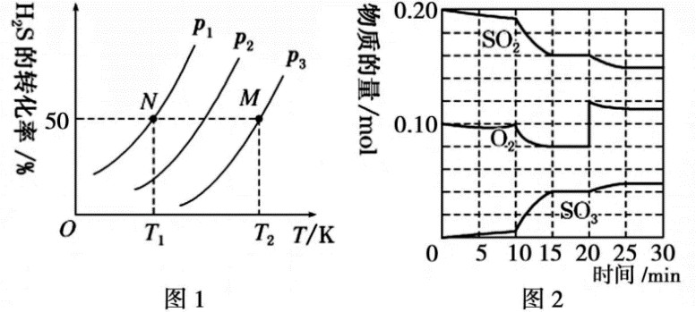
①图 1 中压强 p₁、p₂、p₃ 的由大到小的顺序为 , 理由是 。
②计算 温度 T₁、压强 p₁ 下(N 点)平衡常数 K_{p}＝ (K_{p} 为以分压表示的平衡常数，分压＝总压×物质的量分数)
- 在一定条件下，二氧化硫和氧气发生如下反应：2SO₂(g)+O₂(g) 2SO₃(g) ΔH＜0
①600℃时，在一密闭容器中，将二氧化硫和氧气混合，反应过程中 SO₂、O₂、SO₃ 物质的量变化如图 2， 反应处于平衡状态的时间段是 (填写字母)
A.10-15 min B. 15-20min C. 20-25min D. 25-30min
②据图 2 判断，反应进行至 20min 时，曲线发生变化的原因是 (用文字表达)。10min 到 15 min 的曲线变化的原因可能是 (填写字母)
A．加了催化剂 B．降低温度 C．缩小容器体积 D．增加 SO₂ 的物质的量
29.(10 分)如图甲为细胞中某一结构的模式图，图乙表示图甲中 3 的成分及其各级结构。据图回答下列问题：
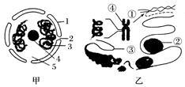
- 图甲所示结构为细胞核的 结构。其中 2 所示结构，其数目与细胞类型和代谢水平有关，人的胰岛B 细胞比口腔上皮细胞中该结构的数目 (填“多”或“少”)。
- 图甲中 4 的功能是 。
- 图乙中①控制②的合成，①的基本组成单位
是 ，检测②用 试剂。
- 图乙中①在绿色植物细胞中除了在④上外，还分布在 中，在醋酸菌中则分布在 中。30.（9 分）在晴朗无云的夏日，某生物兴趣小组测定了一种蔬菜叶片光合作用强度的日变化，结果如图。回答下列问题。
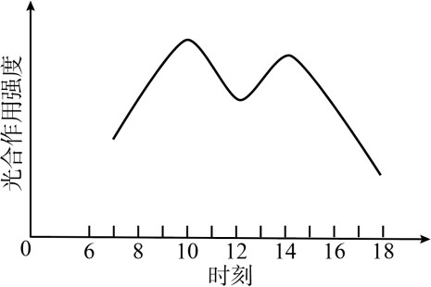
- 据图分析，与 10 时相比，7 时蔬菜的光合作用强度低，此时，主要的外界限制因素是 ；从

10 时到 12 时，该蔬菜的光合作用强度 。
- 为探究如何提高该蔬菜光合作用强度，小组成员将菜地分成A、B 两块，10~14 时在 A 菜地上方遮阳，
B 菜地不遮阳，其他条件相同。测得该时段A 菜地蔬菜的光合作用强度比B 菜地的高，主要原因是

。
- 小组成员又将相同条件的C 菜地的上方和四周用遮阳网全部覆盖，测得棚内温度比 B 菜地高，一段时间后比较 B、C 两块菜地的蔬菜产量。与 B 菜地相比，C 菜地蔬菜产量低，从光合作用和呼吸作用的原理分析，原因是 。
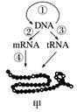
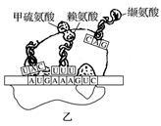
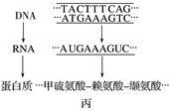
- （10 分） Micro RNA(mi RNA)是存在于动植物体内的大约由 22 个核苷酸组成的短RNA 分子，其虽然在细胞内不参与蛋白质的编码，但作为基因调控因子发挥作用，却影响了从发育到生理机能再到应激反应的大部分生物学过程。最近美国加州大学的一个遗传研究小组以拟南芥为研究对象，发现了 miRNA 对靶基因的抑制位置。如图为发生在拟南芥植株体内的相应变化，请据图回答下列问题：

- 图甲中主要在细胞核中进行的过程是 (填序号)。
- 参与图乙过程的RNA 分子主要是 。RNA 适于用作 DNA 的信使，原因是 ，而且能穿过核孔进入细胞质。
- 由 miRNA 的功能可推测，其调控基因表达的方式可能是使 mRNA 水解，导致其 ；或者不影响靶 RNA 的稳定性，但可阻止它们翻译成蛋白质，即发挥翻译抑制作用。
- 图丙所示的 DNA 若部分碱基发生了变化，但其编码的氨基酸可能不变，其原因是
。
- 若在体外研究miRNA 的功能，需先提取拟南芥的 DNA，图丙所示为拟南芥的部分 DNA，若对其进行体外扩增技术(PCR)共得到 128 个相同的DNA 片段，则至少要向试管中加入 个鸟嘌呤脱氧核苷酸。
- （10 分）某动物有灰身和黑身、红眼和白眼、长翅和残翅三对相对性状，分别由A/a、B/b、D/d 三对
等位基因控制。欲探究基因的显隐性关系及三对基因的位置关系，现选用纯合的灰身白眼长翅和纯合的黑身红眼残翅的个体进行杂交实验(假定实验过程不发生交叉互换) ，F₁ 的表现型全为灰身红眼长翅。请回答下列问题。
- 让 F₁ 雌雄互交，F₂ 中可能全为灰身红眼吗? (填“可能”或“不可能”)为什么?
- 现已知 A/a、B/b 这两对等位基因都位于 2 号常染色体上。F₁ 雌雄互交，F₂ 中黑身白眼所占的比例为 。
- 进一步探究D/d 是否也位于 2 号染色体上，用F₁ 雌雄交配(产生的后代足够多)，观察 F₂ 表现型。
①若 ，则D/d 也位于 2 号染色体上;
②若 ，则 D/d 不在 2 号染色体上。

（二）选考题：共 45 分。请考生从给出的 2 道物理题、2 道化学题、2 道生物题中每科任选一题作答，并用 2B 铅笔在答题卡上把所选题目题号后的小方框涂黑。注意：所做题目的题号必须与所涂黑题目的题号一致，在答题卡选答区域指定位置答题，如果多做，则每学科按所做的第一个题目计分。
33．【物理── 选修 3-3】（15 分）（略）
34．【物理── 选修 3-4】（15 分）
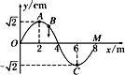
(1)(5 分)一列周期为0.8 s 的简谐波在均匀介质中沿x 轴传播，该波在某一时刻的波形如图所示；A、B、C 是介质中的三个质点，平衡位置分别位于2 m、3 m、6 m 处．此时B 质点的速度方向为－y 方向，则下列说法正确的是 （．填正确答案标号，选对1 个得2 分，选对2 个得4 分，选对3 个得5 分，每选错1 个扣3分，最低得分0 分）
A．该波沿x 轴正方向传播，波速为10 m/s
B．A 质点比B 质点晚振动0.1 s
C．B 质点此时的位移为1 cm
D．由图示时刻经0.2 s，B 质点的运动路程为2 cm
E．该列波在传播过程中遇到宽度为d＝4 m 的障碍物时不会发生明显的衍射现象
(2)（10 分）有一截面为正方形的玻璃柱体，边长为 d，其截面如图所示，在 AB 面上方有一点光源 S，从 S

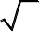发出的光线 SP 以 i= 45° 的入射角从 AB 面的中点射入，已知玻璃砖对该光的折射率 n=
2
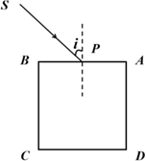
为 c，求：
- 该光进入玻璃砖中的折射角；
- 光从射入玻璃砖到第一次射出经过的时间。
，真空中的光速

- 【化学——选修 3：物质结构与性质】(15 分)
（15 分）以铁、硫酸、柠檬酸、双氧水、氨水等为原料可制备柠檬酸铁铵[(NH₄)₃Fe(C₆H₅O₇)₂]。
- Fe 基态核外电子排布式为 ；[Fe(H₂O)₆]²⁺中与 Fe²⁺配位的原子是 (填元素符号)。
- NH₃ 分子中氮原子的轨道杂化类型是 ；C、N、O 元素的第一电离能由大到小的顺序为 。
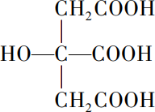
- 与 NH⁺互为等电子体的一种分子为 (填化学式)。
4

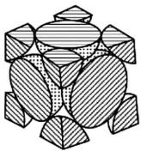
- 柠檬酸的结构简式见图( )。1mol 柠檬酸分子中碳原子与氧原子形成

的 σ 键的数目为 N_{A}。
- 经X 射线衍射测定发现，晶体铁在 417℃以上堆积方式的剖面图如图所示，则该堆积方式属于 。若该堆积方式下的晶胞参数为 a cm，则铁原子的半
径为 pm。
- 【化学——选修 5：有机化学基础】(15 分)

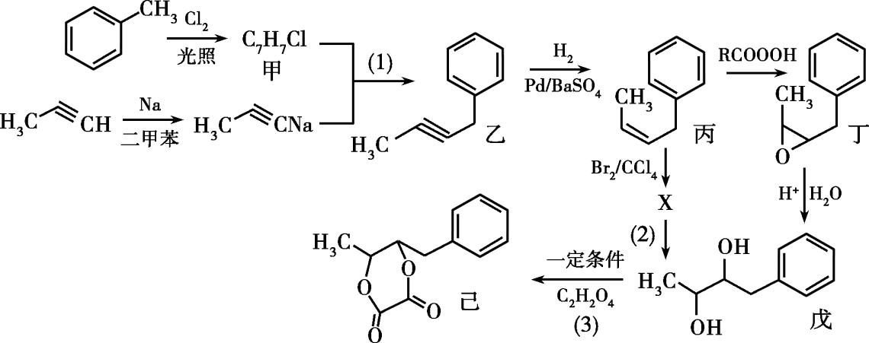
工业上利用甲苯制备一种芳香六元环酯(己)的方法如下：
回答下列问题：
  - ①写出物质丁的分子式 ，1 mol 丁完全燃烧需要氧气的物质的量为 。
②物质甲的官能团名称为 。物质丙分子中共面的原子个数最多为 。
  - 反应(3)的反应类型是 ，
写出反应(1)的化学方程式 。
  - 物质X 的结构简式为 。
  - 物质丁的同分异构体较多，满足下列条件的物质丁的同分异构体数目是 。
①能发生银镜反应
②苯环上只有两个对位取代基
其中核磁共振氢谱有 5 组吸收峰，且峰面积之比为 6:2:2:1:1 的结构简式为 。
  - 写出以 CH₃CH===CH₂ 为原料合成 2－羟基丙酸(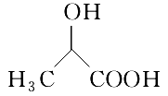)的合成路线 (其他无机试剂任选)。

【生物——选修 1：生物技术实践】(15 分)
近年来，颜色鲜艳的植物果实因富含的花青素具有抗氧化作用，能消除人体自由基，具有抗衰老的作用而受到了人们的广泛关注。请回答下列问题：
- 黑枸杞的果实中含有丰富的花青素。已知花青素在 pH 小于 3.0、60℃以下时比较稳定。能否用萃取法提取，要看其是否 。萃取时温度应控制在 （低温/高温）条件下可有效保障萃取成功。考虑到食用的安全性，萃取剂应选用 （乙醇/乙醚）。
- 蓝莓中也含有丰富的花青素和葡萄糖，可酿制果酒。酿制前不需要对蓝莓进行严格消毒，这是因为在

条件下，绝大多数微生物的繁殖受到抑制。发酵时一般要先通过空气，其目的是 。

- 番茄中富含番茄红素，提取时要先将新鲜番茄清洗榨汁，在 70℃下煮 30 分钟进行 （消毒/ 灭菌）。在鉴定提取样品时，可用 法，点样时滤纸应保持 ，动作迅速细致，才会形成细小的圆点。

【生物——选修 3：现代生物科技专题】(15 分)略

26.（15 分）

威远中学 2020-2021 学年 2021 届高三第二次月考理科综合·化学部分答案
题号 | 7 | 8 | 9 | 10 | 11 | 12 | 13
答案 | B | D | A | C | B | C | D

（1） a （1 分）

（2）D 中黑色固体变为红色 （2 分）

（3）不能 （1 分） Ca²⁺+2OH⁻+H₂C₂O₄=CaC₂O₄↓+2H₂O （2 分）
- 收集尾气，避免污染环境（2 分）

- 酸式 （1 分）

- 当滴入最后一滴高锰酸钾溶液，溶液由无色变为浅红色（或淡紫色）且 30s 内不变色。（2 分）

- 偏大 （2 分）

（8）2MnO -+5H C O + 6H^{+ =2Mn2+}+10CO ↑+8H O （2 分）
4 2 2 4 2 2
27．（14 分）

（1）强氧化（1 分） （2）O₂（1 分）； 2N_{A} 或 1.204 ×1024

（1 分）

（3）H₂SO₄（1 分）； 2H₂O2H₂↑ +O₂↑（2 分） 阳极（1 分）；
（4）2ClO ⁻+H C O +2H⁺=2ClO ↑+2CO ↑+2H O（2 分） 副产物钾盐可作为农业上的钾肥（1 分） 在农业上可以通过在大棚中增加 CO₂ 的含量来提高植物的光合作用（1 分）；
3 2 2 4 2 2 2
（5）1.2mol（2 分） 相同（1 分）

28（14 分）

（1）-399.7 （2 分）

- ① p₃＞p₂＞p₁ （2 分） 该反应正方向为气体分子数增大的反应，增大压强，化学平衡逆向移动，
H₂S 的转化率减小 （2 分）② 0.2P₁ （2 分）
- ①BD （2 分） ② 增加了 O₂ 的量（2 分） AC （2 分）
35 （15 分）

（1）[Ar]3d⁶4s² 或 1s²2s²2p⁶3s²3p⁶3d⁶4s² （2 分） O （1 分）
（2）sp³ （2 分） N＞O＞C （2 分）
（3）CH₄ 或SiH₄ （2 分）
（4）7 （2 分）

- 面心立方最密堆积 （2 分）
2 a ×10¹⁰
4

（2 分）

36． (1)①C₁₀H₁₂O(1 分) 12.5 mol(1 分)

②氯原子(1 分) 18(1 分)
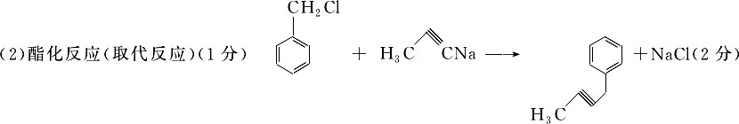
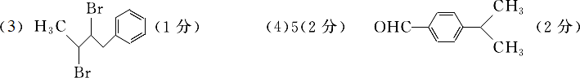
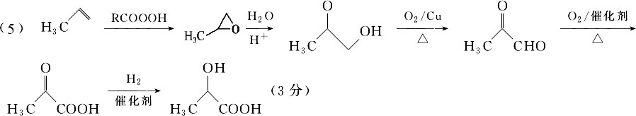

说明：1.方程式未写条件或条件不完全、不写“↓”或“↑”均扣一分，不配平不得分；

2.本试卷中其它合理答案,可参照此评分标准酌情给分。

.

威远中学 2020-2021 学年 2021 届高三第二次月考理科综合·生物部分答案
一、选择题（36 分）
1 | 2 | 3 | 4 | 5 | 6
C | A | B | C | B | D
二、非选择题（54 分）
29.(10 分)（除标记外每空 1 分）
  - 亚显微 多
  - 与某种 RNA 的合成以及核糖体的形成有关（2 分）
  - 脱氧核糖核苷酸 双缩脲
  - 线粒体、叶绿体（2 分） 拟核与质粒 （2 分）

30.（9 分）（除标记外每空 2 分）
- 光照强度 降低
- B 地光照强度过高，导致蔬菜气孔关闭，CO2 吸收受阻，光合作用速率降低
- C 地的温度上升，光合作用有关酶活性下降，呼吸作用有关酶活性增加，C 地的净光合速率降低，产量下降，因此 C 地的蔬菜产量低于 B 地（3 分）
31. （10 分） （除标记外每空 2 分）
(1) ①②③（1 分）
- mRNA、tRNA、rRNA （1 分） 能携带遗传信息
- 不能进行翻译过程
- 一个氨基酸可能对应多个密码子(或密码子的简并性) (5) 381
32. （10 分）（每空 2 分）

(1) 不可能 F1 中两对等位基因都是杂合子，后代会出现性状分离
(2) 0
(3) ①灰身白眼长翅：灰身红眼长翅：黑身红眼残翅=1:2:1（或出现三种表现型）
②灰身白眼长翅：灰身红眼长翅：黑身红眼长翅：灰身白眼残翅：灰身红眼残翅：黑身红眼残翅=3:6:3:1:2:1（或出现 6 种表现型）

37.（15 分）（除标记外每空 2 分）
- 易溶于有机溶剂 低温 （1 分） 乙醇
- 酸性、缺氧 使酵母菌大量繁殖以达到生产所需
- 消毒 纸层析 干燥

威远中学 2020-2021 学年 2021 届高三第二次月考理科综合·物理部分
14 | 15 | 16 | 17 | 18 | 19 | 20 | 21
D | D | B | B | C | BD | AC | CD
22 、（1）B （2 分） （2）C（2 分） （3）B（2 分）
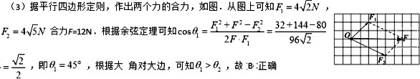
23、（1）B（2 分） （2）C（2 分）
（3） 0.54（2 分） 1.0（2 分） （4）平衡摩擦力过度（或所垫斜面夹角过大）（2 分）

24、（12）解：（1）设在 BC 段的速度为 V，通过 AB 段的时间为 t1，通过 BC 段的时间为 t2，则

在 AB 段： X
= vt1 = L （2 分） 在 BC 段： L = vt

（2 分）

AB 2 1 2 2

t = t1
- t2
（2 分） 所以： v = L2 + 2L1
t
v2

（2 分）

（2）在 AB 段做匀加速直线运动时的加速度： a = （2 分）
2L1

（L + 2L）²

所以 a = ² ¹
2L t ²
1
（2 分）

25、（19 分）（1）对物体受力分析，由牛顿第二定律得：
mg sin 37⁰ + μmg cos 37⁰ = ma a = 10m/s ²
1
1

- 设物体经过时间 t1 与传送带共速，物体运动的位移为 x1，该过程中对物块：

v = a t
x = 1 a t ² t = 0.5s x = 1.25m

0 1 1
1 2 1 1 1 1

此后物块继续在传送带上做匀加速运动，设加速度为a₂ ，有牛顿第二定律得：

mg sin 37⁰ - μmg cos 37⁰ = ma a = 2m / s²
2
2

根据运动公式有： s − x

= v t
  - 1 at²

t = 2s

1 1 2 2 2 2

物块从传送带顶端A 滑到传送带底端 B 的时间为： t = t1 + t2 = 2.5s
- 设物块滑上木板左端时速度为v1 ， v1 = v0 + at2 = 9m/s

设经过时间t ，物块与木板共速，速度为v ，得 μ mg = ma ， a = 2m/s²
3 2 2 3 3

μ2mg - μ（3
m + M）g = Ma₄ ，
v2 = v1 − a3t3 = a4t3

a = 1m/s ²
4
t3 = 3s
v₂ = 3m / s

此过程中物块运动的位移： x₁
= (v1 + v2 )t3 = 18m
2

物体与木板达到共速后，设物体与木板可保持相对静止，此时对物体与木板组成整体，由牛顿第二定律得：

a = 1m / s²
5
物体受到的合力为： F = ma₅ = 50 N ，小于物体与木板间的最大静摩擦力。所以假设成立，此后物体与木板一起做匀减速直线运动，设物体与木板共速后运动距离为x , v² = 2a x

解得： x₂ = 4.5m
2 2 5 2

所以物体停止运动时到传送带底端B 的距离为： L = x1 + x2 = 22.5m
34（1） BCD

(2) 由折射定律有n = sin i 代入数据得： sin θ = 1
所以 θ = 30⁰

sin θ 2
（2）光从P 点进入玻璃发生折射后，射到 AD 面上的M 点发生全反射，最后从 CD 边的 N 点射出，光路图如图：

d

有几何关系知： PM = 2 = d
sin 30⁰
AM = d sin 60⁰ = 3 d
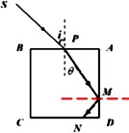
2

MD =（1−
3 ）d
2

MN =
MD = 2
cos30⁰
3 − 3 d
2

光在玻璃砖中的传播速度为： v = c = 2 c
n 2

光在玻璃砖中的传播速时间为： t = PM + MN = 2 6
v 2c

